二建继续教育学员操作手册
（202403版）
- 学员登录
  - 登录网址：http://user.jscen.com/loginPage
  - 初始账号和密码
二建继续教育学员无需自己注册账号，学习账号由培训机构发放，二建学员的账号是身份证号，初始密码：111111，登录后请自行修改初始密码。
  - 修改密码
登陆以后点击头像，点击设置弹出页面中的修改密码。
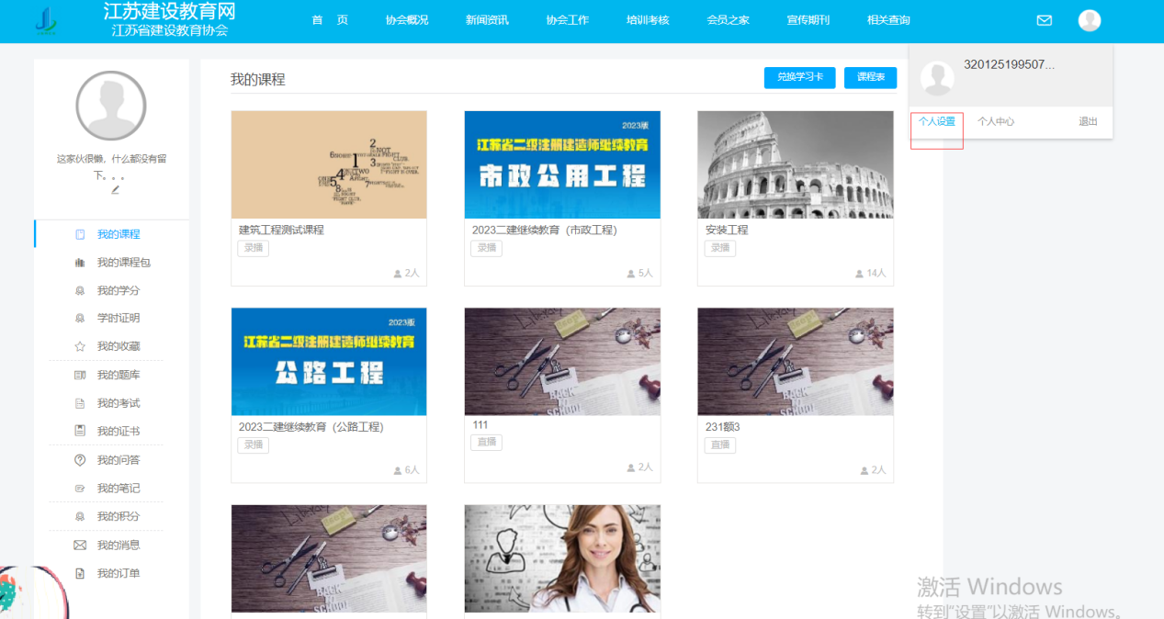

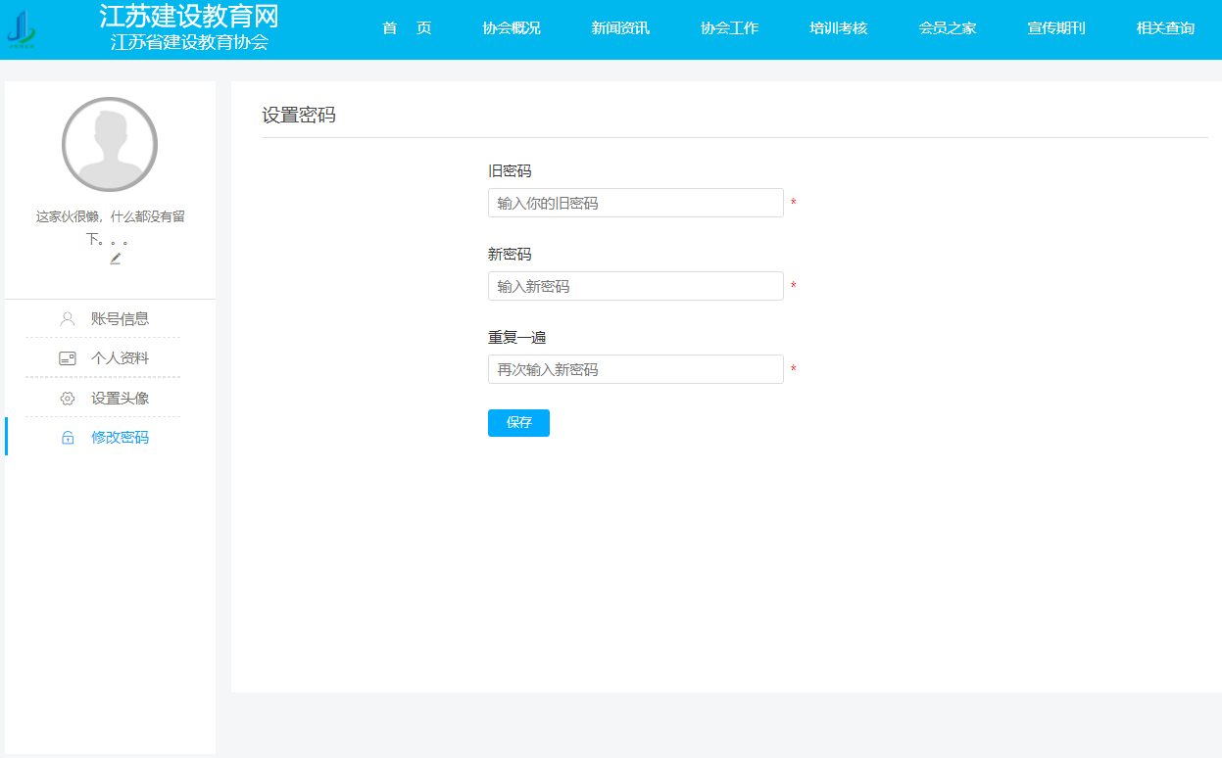
二、学习过程
1. 人脸识别采像
登陆以后点击我的课程模块，点开课程开始学习，如果是本年度第一次学习，会要求进行人脸识别认证，需要绑定微信公众号。请关注“江苏省建设教育协会业务平台”，并点击“继续教育”输入身份证和姓名，完成账号绑定。
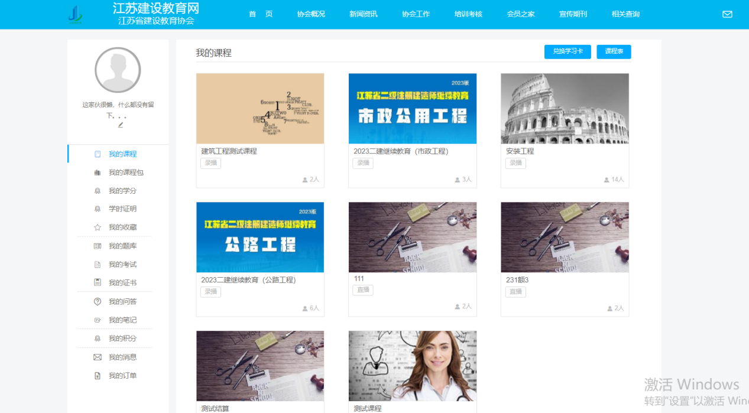
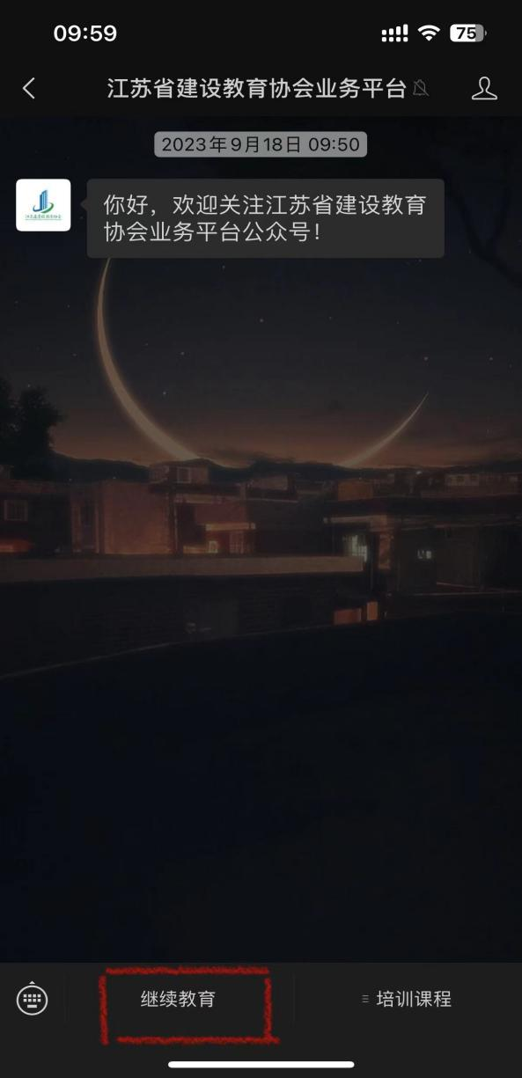
微信公众号绑定操作视频（请双击以下图片观看操作流程）：
- 课程学习
完成人脸识别认证以后，可进入课程开始学习，学习过程和老系统相同。
在个人中心-我的课程中点击相应的课程。
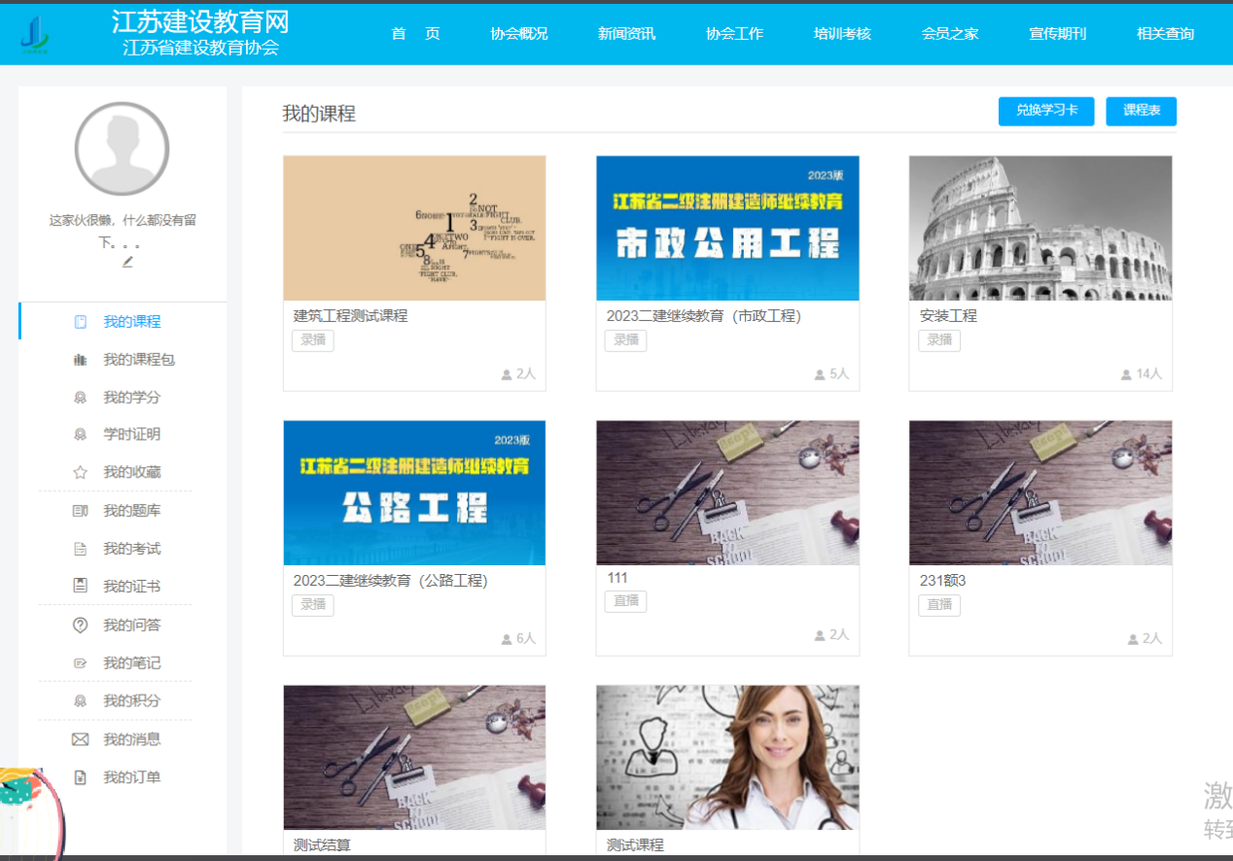
在弹出的页面中点击“继续学习”或者“下面的章节”。

- 习题
学习过程中可能出现随堂习题和随机考勤验证，请认证学习。视频看完之后，进行课程评价和课后习题。课后习题必须全部正确作答，本小节才算完成。习题可反复完成。
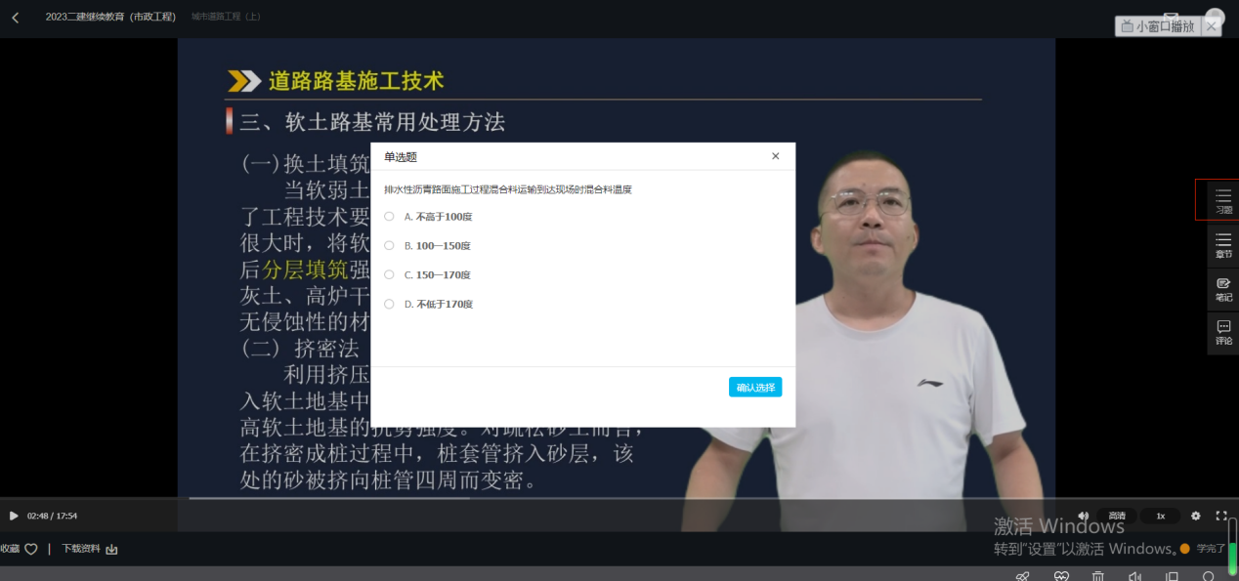
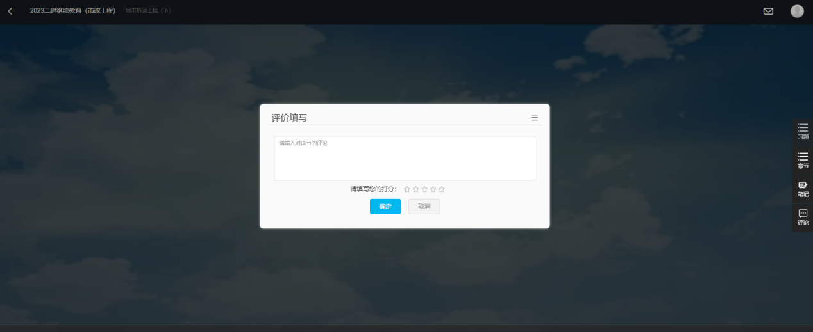
- 学习进度状态
学习进度状态有以下几种：未学习、已学习X%、习题未完成、已完成，分别对应空心圆、半橘色圆、实心橘色圆、实心蓝色圆。没有点开过视频为未学习，点开后会显示进度X%，视频看完，没有点击习题按钮，或者习题没有做全对，状态为习题未完成，习题完成后状态变成已完成。
注：如果显示习题未完成，则需要重新进入视频，无需再看一次，直接点击习题，全部做对后，刷新页面即可。

三、在线测试
1. 课程所有小节都学完以后，可以点击我的考试模块进行考试。
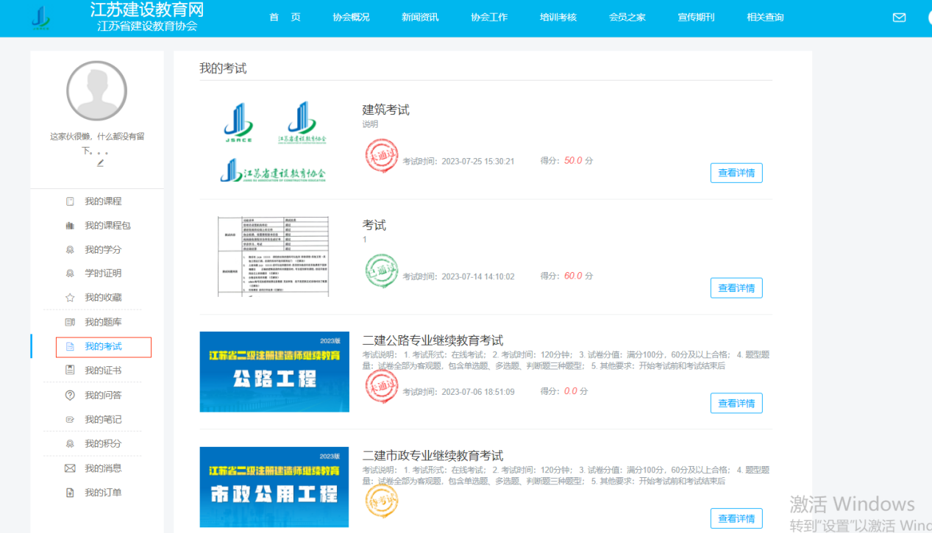
- 学时证明与合格证
- 学员完成学习后，可在个人中心的学时证明模块生成本年度的学时证明文件。
- 选择学习完成年份时，以下特殊情况请注意：
情况1：如在2024年考试通过，但是在2023年就完成全部学习的，年份请选择2023年。
情况2：如专业课程在2023年完成部分学习，2024年完成剩余部分学习。打印生成学时证明时，请分别在2023年及2024年生成，总学时合计为44学时。
